温馨提示：
此套题为Word版，请按住Ctrl,滑动鼠标滚轴，调节合适的观看比例，答案解析附后。关闭Word文档返回原板块。
课时提升作业(八)
细胞器之间的分工
(30分钟 50分)
一、选择题(共6小题，每小题4分，共24分)
1.下列物质在核糖体内合成的是( )
①性激素 ②胰岛素 ③淀粉
④消化酶 ⑤纤维素
A.①② B.②③ C.②④ D.②⑤
【解析】选C。核糖体是合成蛋白质的场所，胰岛素、消化酶均为蛋白质。性激素属于脂质，淀粉和纤维素属于糖类。
【补偿训练】关于核糖体的叙述不正确的是( )
A.不具有膜结构
B.无法在光学显微镜下观察到
C.是细胞内合成氨基酸的场所
D.是原核细胞和真核细胞都有的一种细胞器
【解析】选C。核糖体的成分是RNA和蛋白质，不具有膜结构；核糖体较小，不能在光学显微镜下观察到；在原核细胞和真核细胞都有分布；是蛋白质的合成场所，而不是氨基酸的合成场所。
2.下列有关叶绿体和线粒体的叙述，错误的是( )
A.两者都具有能量转换的功能
B.含有叶绿体的细胞一定含有线粒体
C.两者为双层膜结构，其内膜中酶的种类相同
D.两者都含有少量的DNA和RNA
【解析】选C。叶绿体与线粒体相同之处：①具有双层膜结构；②都含有少量的DNA和RNA；③都具有能量转换功能。但二者在细胞中的分布上有差异，线粒体普遍存在于动植物细胞中，而叶绿体一般只分布于植物呈绿色部分的细胞中；二者所含有的酶种类是不同的。
【补偿训练】(2015·烟台高一检测)在洋葱根尖细胞中，含有DNA的细胞器是
( )
A.染色体
B.线粒体和叶绿体
C.线粒体和染色体
D.线粒体
【解析】选D。含有DNA的细胞器包括叶绿体和线粒体，但洋葱根尖细胞无叶绿体。
3.(2015·日照高一检测)溶酶体具有细胞内消化功能。下列叙述错误的是( )
A.溶酶体是高等动植物细胞共有的细胞器之一
B.溶酶体内的水解酶是在细胞的核糖体中合成的
C.溶酶体只能分解病原体，不能分解自身细胞结构
D.溶酶体分解得到的部分产物可被自身细胞所利用
【解析】选C。溶酶体存在于高等动植物细胞中，其内的水解酶是蛋白质，在核糖体中合成。溶酶体既能分解病原体，又能分解衰老、损伤的细胞器，分解得到的部分产物可被自身细胞所利用。
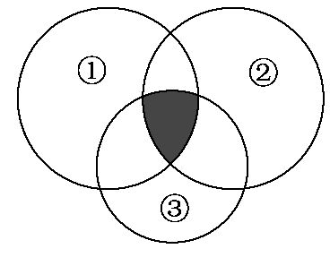
4.如图所示，圆圈①②③分别表示含有细胞壁、核糖体、中心体的细胞，那么阴影部分表示的细胞是( )
A.衣藻
B.酵母菌细胞
C.肝细胞
D.棉花叶肉细胞
【解析】选A。衣藻是低等植物细胞，含有细胞壁、中心体、核糖体。酵母菌细胞含有细胞壁、核糖体。肝细胞含有核糖体、中心体。棉花叶肉细胞含有细胞壁、核糖体。
【补偿训练】松树和松鼠细胞中均有，且含核酸的细胞器是( )
①细胞核 ②线粒体 ③叶绿体 ④核糖体
A.①② B.②③ C.①③ D.②④
【解析】选D。细胞核不属于细胞器；叶绿体只存在于绿色植物细胞中，线粒体、核糖体是高等动物和植物细胞中都存在且都含有核酸的细胞器。
5.下列关于“用高倍显微镜观察叶绿体和线粒体”的实验说法不正确的是
( )
A.健那绿染液能对活细胞中的线粒体染色
B.选用含叶绿体少而大的细胞来观察
C.高倍显微镜下，可看到叶绿体有两层膜
D.可撕取菠菜叶稍带些叶肉细胞的下表皮细胞放在载玻片上观察叶绿体
【解析】选C。健那绿染液是一种活细胞染料，几乎不损伤细胞，能将活细胞中的线粒体染成蓝绿色；电子显微镜下才能看到叶绿体有两层膜结构；叶绿体在叶肉细胞中存在，因此可撕取菠菜叶稍带些叶肉的下表皮，用于观察其中的叶绿体。
【易错提醒】光学显微镜下观察不到细胞的亚显微结构
(1)光学显微镜下只能观察到细胞的显微结构，如细胞壁、细胞核及线粒体、叶绿体的形状等，但看不见叶绿体和线粒体的两层膜等细胞的亚显微结构。
(2)电子显微镜下能观察到细胞的亚显微结构，如线粒体的两层膜等。
6.(2015·盐城高一检测)真核细胞具有一些能显著增大膜面积、有利于酶的附着以提高代谢效率的结构。下列属于此类结构的是(多选)( )
A.洋葱鳞片叶表皮细胞内的液泡
B.线粒体的嵴
C.甲状腺细胞内的内质网
D.叶绿体的基粒
【解析】选B、C、D。线粒体的内膜形成嵴，叶绿体的基粒以及内质网均具有较大的膜面积，有利于酶的附着以提高代谢效率。
【补偿训练】下列有关动植物细胞结构的比较正确的是(多选)( )
A.细胞膜、细胞质、细胞核是动植物细胞共有的结构
B.液泡主要存在于植物细胞中，中心体存在于动物细胞中
C.动植物细胞间信息交流都必须依赖于细胞膜表面的受体
D.植物细胞在细胞膜的外面还有一层细胞壁，而动物细胞没有
【解析】选A、D。中心体主要存在于动物细胞和某些低等植物细胞中，B错误；动植物细胞间有些信息交流依赖于细胞膜上的受体，但有些受体并不在细胞膜上，而是在细胞内部，C错误。因此选A、D。
二、非选择题(共2小题，共26分)
7.(10分)(2015·临沂高一检测)下图为两种高等生物细胞亚显微结构模式图，请据图回答问题：
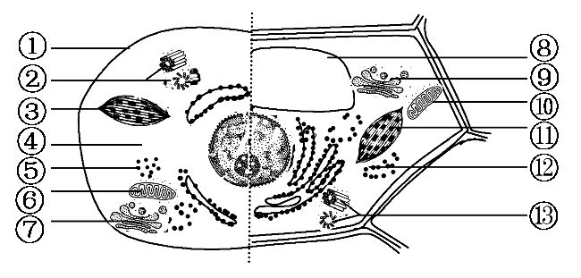
(1)图中的结构①～⑬中不应该出现的是 (填序号)；可能含有水溶性色素的是[ ] 。
(2)为研究细胞内各种细胞器的结构和功能，常用 法将其分离。观察活细胞内的结构⑩需用 染液将其染成蓝绿色。
(3)若图中右侧为洋葱根尖分生区细胞，则不应该出现的细胞器是 (填序号)，具有双层膜结构的细胞器是 (填序号)。
【解析】(1)图中左侧为高等动物细胞，右侧为高等植物细胞，因此前者无叶绿体、后者无中心体。液泡内含有的色素是水溶性的，而叶绿体内含有的色素是脂溶性的。(2)采用差速离心法分离细胞器，观察线粒体用健那绿染液染色。(3)洋葱根尖分生区细胞无大液泡、叶绿体和中心体，含有双层膜结构的细胞器是线粒体。
答案：(1)③、⑬ [⑧]液泡
(2)差速离心 健那绿
(3)⑧、⑪、⑬ ⑩
【规律方法】
(1)显微图像、亚显微图像的判断。
①表示出核糖体、内质网、高尔基体等细胞器的具体结构，为电子显微镜下的亚显微结构图。
②未表示出细胞器的结构，只看到大致形态则为普通光学显微镜下的显微结构图。
(2)动物细胞、植物细胞图像的判断。
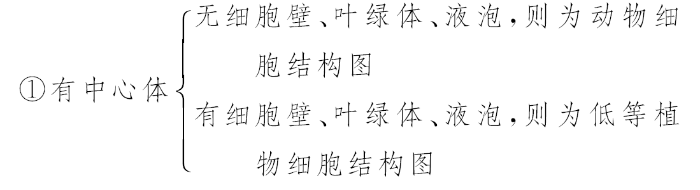
②无中心体，有细胞壁、叶绿体、液泡，则为高等植物细胞结构图。
【实验·探究】
8.(16分)现有如下材料和用具，欲观察植物细胞叶绿体的形态和分布，及光照强弱对叶绿体分布的影响，请选择最理想的材料完成实验并回答问题。
材料和用具：藓类的小叶、菠菜叶、棉花叶、玉米叶、200 W灯泡、25 W灯泡、显微镜、载玻片、盖玻片、镊子等。
(1)实验原理。
高等绿色植物的叶绿体主要存在于 细胞的细胞质中，一般是绿色、扁平的椭球形或球形，可以用 倍显微镜观察它的形态和分布。
(2)实验步骤。
①取材：选取最理想的材料是 并均分为三份。该材料最理想的原因是其叶片薄而小，叶片是单层细胞，叶绿体清楚，不需加工即可进行观察。
②将上述三份材料分别放在载玻片中的清水滴中，盖上盖玻片，制成临时装片。
③将三个临时装片分别放在200 W、25 W的白炽灯下和暗处，处理5 min。
④观察：先用 观察，找到相应的细胞，然后转动 ，换上 镜，调节 使视野亮度适宜，最后调节细准焦螺旋，直到物像清晰。
(3)实验现象。
①叶绿体的形态： 。
②在弱光下，叶绿体以其 面朝向光源，优点是
；
在强光下，叶绿体以其 面朝向光源，优点是 。
【解析】本题是观察细胞中叶绿体实验的拓展。其目的是探究温度对叶绿体分布的影响，可参考教材中的实验原理、实验过程、实验结果及分析来解答此题。
答案：(1)叶肉 高 (2)①藓类的小叶 ④低倍镜 转换器 高倍 光圈(或反光镜)
(3)①扁平的椭球形或球形 ②椭球体的正
便于接受较多的光照 椭球体的侧 不至于被强光灼伤
关闭Word文档返回原板块

